

本科毕业论文（设计）

可行性分析报告

|  |  |
| --- | --- |
| **学 生 姓 名** | **秦杰** |
| **学号** | **2017081021** |
| **专业** | **软件工程** |
| **年级班级** | **2017级软工171** |
| **指导教师** | **郭本俊** |
| **所在学院** | **软件工程学院** |
| **提交日期** | **2020年12月28日** |

2020 年12 月

成都信息工程大学 软件工程学院

目录

1 引言 - 1 -

1.1 编制目的 - 1 -

1.2 背景及现状分析 - 1 -

1.3 参考资料 - 1 -

2 可行性研究的前提 - 1 -

2.1 业务分析 - 1 -

2.1.1 用户端功能 - 1 -

2.1.2 管理端功能 - 2 -

2.2 项目目标 - 2 -

2.3 条件、假设与限制 - 3 -

2.4 决定可行性的主要因素 - 3 -

2.4.1 经济因素 - 3 -

2.4.2 技术因素 - 3 -

2.4.3 法律因素 - 3 -

2.4.4 不同因素 - 3 -

3 所建议的系统 - 4 -

3.1 对所建系统的说明 - 4 -

3.2 业务可行性分析 - 4 -

3.3 技术可行性分析 - 4 -

3.4 采用建议系统可能带来的影响 - 4 -

4 社会因素可行性分析 - 5 -

4.1 社会因素可行性 - 5 -

4.2 社会推广可行性 - 5 -

4.3 用户使用可行性 - 5 -

5 经济可行性分析 - 6 -

5.1 支出 - 6 -

5.2 效益 - 7 -

6 可行性分析结论 - 7 -

# 引言

## 编制目的

编制此文档的目的，主要是对本个人博客系统的可行性进行分析，主要提供给开发者、项目经理和投资者进行阅读。

## 背景及现状分析

描述本项目相关的社会、技术和研究的背景及现状，提炼项目研究开发的必要性和紧迫性

在如今的互联网技术的蓬勃发展的情况下，越来越多的技术伴随而生，比如简单的微服务，k8s技术，还有更加高深的比如增强现实技术（Augmen[te](http://www.elecfans.com/tags/te/)d Reality）等，如何取稳固自己的知识，同时去学习新的知识成为一个比较重要的问题。

个人博客系统就是在这样的社会情况下产生的一个想法，并同过这次毕业设计进行开发实。通过对知识的学习分享，巩固，来进行个人的进一步的提升。虽然现今市场上存在 了一些比如csdn，博客园等等的博客网站，但是在新技术的冲击下，已经产生了一些问题，所以开发一款运用新技术进行开发的博客系统成为一个必要且紧迫的事情，

## 参考资料

列出编写项目可行性分析文档时所参考的资料的作者、标题、编号、发表日期、出版单位或资料来源，可包括：

1. 项目经核准的计划任务书、合同或上级机关的批文；
2. 与项目有关的已发表的资料；
3. 文档中所引用的资料，所采用的软件标准或规范。

# 可行性研究的前提

## 业务分析

### 用户端功能

#### 登陆注册

实现手机号，邮箱，qq，账号密码登陆注册

#### 聊天系统

实现查询，聊天等功能

#### 个人博客

实现博客增删查改、历史、评论、收藏夹和内容过滤等功能

#### 博客个性化推荐

实现基于收藏夹和浏览历史的博客个性化的推荐。一期主要采用基于物品协同过滤算法实现对用户文章进行推荐，二期可以对推荐系统进行优化升级，采用基于用户+物品的协同过滤推荐算法进行升级优化。

### 管理端功能

#### 博客管理

对博客删除和审核

#### 用户管理

用户信息管理，增删查改等功能。

#### 聊天系统管理

聊天内容，聊天系统配置的管理

#### 系统配置管理

包括博客参数、日志配置等功能

## 项目目标

该系统的设计目标必须尽量达到生产环境的水平，即需要经过一定的开发测试环境后，完成基本的功能需求包括聊天，博客，推荐等待，最后能够正常上线。同时在开发成本上尽量的少，使用两台服务器进行维护，不包含任何其他的费用，同时包括一台开发设备，一位开发人员。除此外软件的性能上尽量的好，需要达到QPS至少为50。

## 条件、假设与限制

开发该系统的主要资金来源为用户提供的开发资金投入，故在设计开发中最大不能超过该限度，且软件完成交付用户使用后,应保证软件的运行寿命至少达到用户的要求范围。且软件开发时间应基本控制在用户提出的要求范围内。

1. 建议开发软件运行的最短寿命：2年
2. 进行系统方案选择比较的期限：一星期
3. 硬件、软件、运行环境和开发环境的条件和限制：

* 开发工具：Idea，Mysql。
* 开发环境： Windows 10操作系统
* 运行环境：Ubuntu16.04操作系统+docker

## 决定可行性的主要因素

### 经济因素

开发成本包括一台开发电脑，两台ubuntu学生服务器，整体花费不超过500元。对于整个系统的开发没有太大的影响。

### 技术因素

本系统采用的技术为docker+springcloud，作为较新的技术，在各大公司都有使用，并且开发人员也有所掌握，故对本系统的影响不大。

### 法律因素

本系统无任何违法的行为，属于正常的业务开发。

### 不同因素

无

# 所建议的系统

## 对所建系统的说明

随着互联网技术的发展，越来越多的技术的产生带来的强大的互联网技术风暴，如何在这场风暴中存活不被淘汰成为一个关键性的问题。通过博客文章的撰写和学习实现对旧技术的温习，对新技术的学习。本博客系统旨在为更多的想要写博客的人提供交流学习和文章撰写的平台，同时提供自定义的个人主页功能给用户，让用户拥有更好的对于学习的体验。“分布式个人博客系统”的整体需求范围是实现一个平台，能够推送文章到网站主页上提供浏览，同时每个用户可以进入自己的个人主页实现自定义的主页来打造自己的博客主页，同时用户可以在自己的博客主页撰写文章，在适时的被推送的网站首页，用户也可浏览其他人的博客主页，留言给他人

## 业务可行性分析

本系统的业务主要包括管理端的管理功能，用户端功能。

管理端，包括各种信息的管理，业务比较简单，能够实现。

用户端包括登录注册、聊天系统、个人博客和个性推荐。比较有难度的是个性推荐部分，这部分的设计需要大量查阅资料及分析模型等等，在业务上比较难以实现，但是并不是不能实现。

## 技术可行性分析

本系统使用的技术为java+springcloud实现，技术架构上对于开发人员没有难度，能够完成指定的功能目标。在开发人员只有一名的情况下，需要有更多的开发和测试的时间才能保证在规定的期限内完成开发任务。

## 采用建议系统可能带来的影响

1. **对现有软件的影响**

本系统的开发完成，可能会在博客市场里占的一席，在发展良好的情况下可能会取代某些开发技术落后不便维护的博客系统。

1. **对用户的影响**

更加能方便用户的学习，为用户的知识的学习和巩固提供便利。

1. **对系统运行的影响**
2. 用户的操作规程：用户在原本撰写博客时的习惯可以保留至本系统，同时享受到本系统额外的功能的便利。
3. 系统失效的后果及恢复的处理办法：对数据库数据进行快照保存。
4. **对开发环境的影响**
5. 为了支持所建议系统的开发，用户需进行的工作：需要单独导入博客的收藏夹；
6. 为了建立一个数据库所要求的数据资源：一台ubuntu服务器；
7. 为了开发和测验所建议系统而需要的计算机资源：一台ubuntu服务器；
8. 所涉及的保密与安全问题：无。
9. **对经费支出的影响**

主要包括运行环境的花费，需要支付服务器的费用，前期使用学生服务器，价格低廉。

# 社会因素可行性分析

## 社会因素可行性

本系统的主要面向的社会群体为广大的互联网工作者，但同样也提供给包括各行各界人员的学习使用。但是由于本系统的开发出发点就是为了在互联网风暴中让开发人员能够幸存，故本系统的特定面向群体仍主要是互联网工作者。同时本系统的使用，将会在社会文化中形成一种比较良好的文化氛围——线上学习并总结。正是由于互联网的发展，现在对于大部分市场环境都离不开互联网的存在，导致大部分的知识的学习记录都在网络上进行，线下的教学已然不在是当前的潮流了，而对于这些知识的学习总结，如果在线下进行学习总结，将会面临一些列的问题，比如保存方式、复习方式等等，反观采用线上学习的总结的方式将会避免这些问题，能够让用户实时的总结更新自己的知识。在社会层面上可以预见，线上的学习总结将会成为一种流行的方式，这也是本系统在社会上推广的前提。

## 社会推广可行性

随着互联网技术的发展，越来越多的技术的产生带来的强大的互联网技术风暴，如何在这场风暴中存活不被淘汰成为一个关键性的问题。通过博客文章的撰写和学习实现对旧技术的温习，对新技术的学习。本博客系统旨在为更多的想要写博客的人提供交流学习和文章撰写的平台，同时提供自定义的个人主页功能给用户，让用户拥有更好的对于学习的体验。同时一些额外的推荐业务，更能挽留住用户，给其更好的学习体验。

## 用户使用可行性

互联网的蓬勃发展，广大的互联网人士需要对新知识的学习总结和巩固，需要一款方便的软件来进行操作，本系统能够满足用户该部分的需求，因而在使用上是存在可行性的。

# 经济可行性分析

## 支出

1. 根据项目功能进行子任务分解。估计每一个子任务的完成时间。

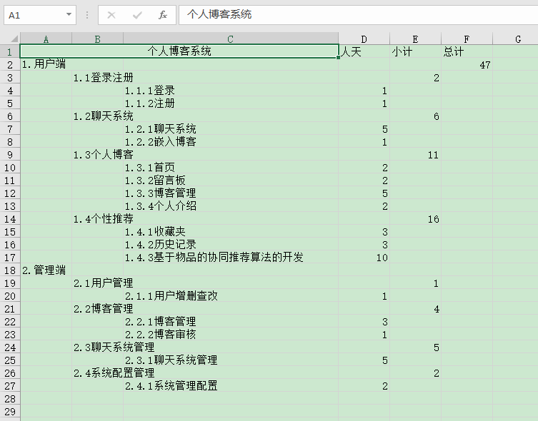

1. 计算开发成本

2.1 通过自上而下的计算，知项目的开发规模是47人天，开发人员成本参数为：100元/天(这个每个人因人而异)，则内部的开发成本=100 元/ 天*47 天=4700元。

2.2 计算管理成本。由于任务分解的结果主要针对开发任务的分解，没有分解出管理任务（项目管理任务和质量管理任务），针对本项目，管理成本= 开发成本*10%（比例一般在10%-20%之间） 。所以管理成本为=4700 元*10%=470元。

2.3 计算直接成本。因为直接成本= 管理成本+ 开发成本，所以直接成本=4700+470=5170元。

2.5 计算间接成本。因为间接成本= 直接成本*10% ，所以间接成本=5170 万元*10%=517元。

2.6 计算总估算成本。项目总估算成本= 间接成本+ 直接成本=517元+5170元=5687元。

## 效益

系统前期的使用仅仅作为一款工具，在后期才考虑效益的问题，通过版本的升级叠代，可以通过VIP功能、文章收费和知识在线指导等方式进行收费 。

# 可行性分析结论

基于上述研究，给出本项目是否可行的结论。结论可以是：可以立即开始进行。